Unit 3 Lesson 9: Las figuras están en todas partes

WU Cuál es diferente: Rectángulos, cuadrados y triángulos (Warm up)

Student Task Statement
¿Cuál es diferente?
A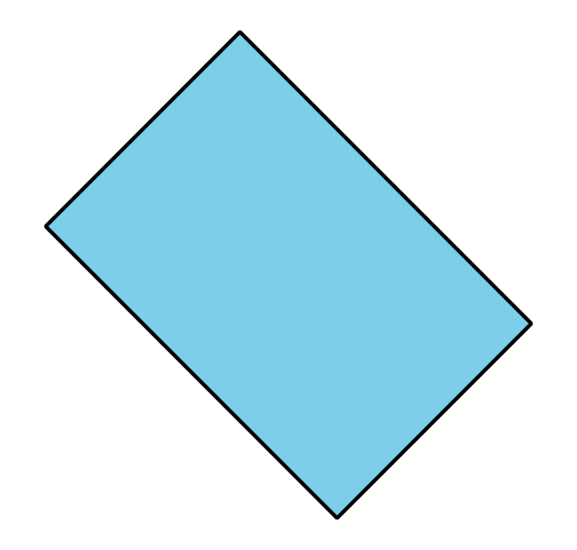
B
C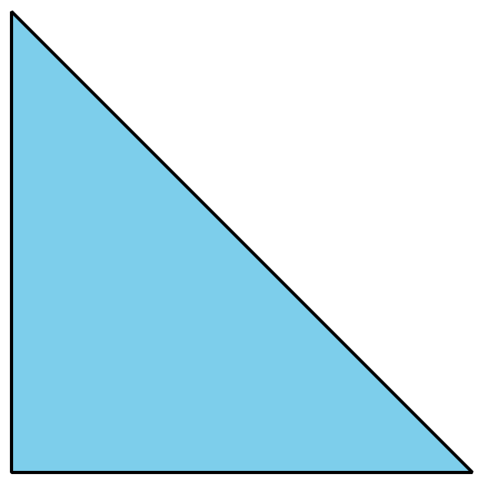
D

1 Recorrido de figuras por la escuela

Student Task Statement
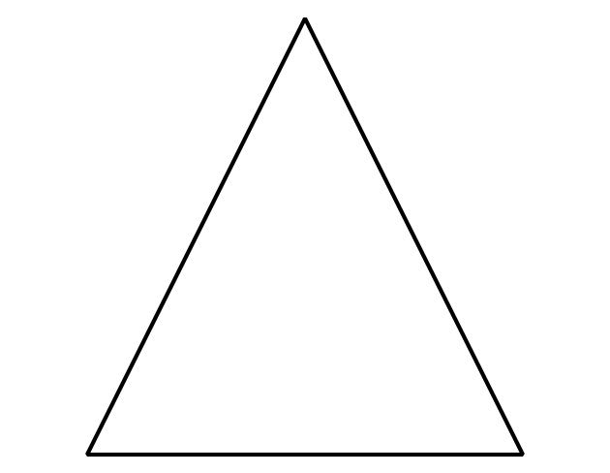
Síntesis:
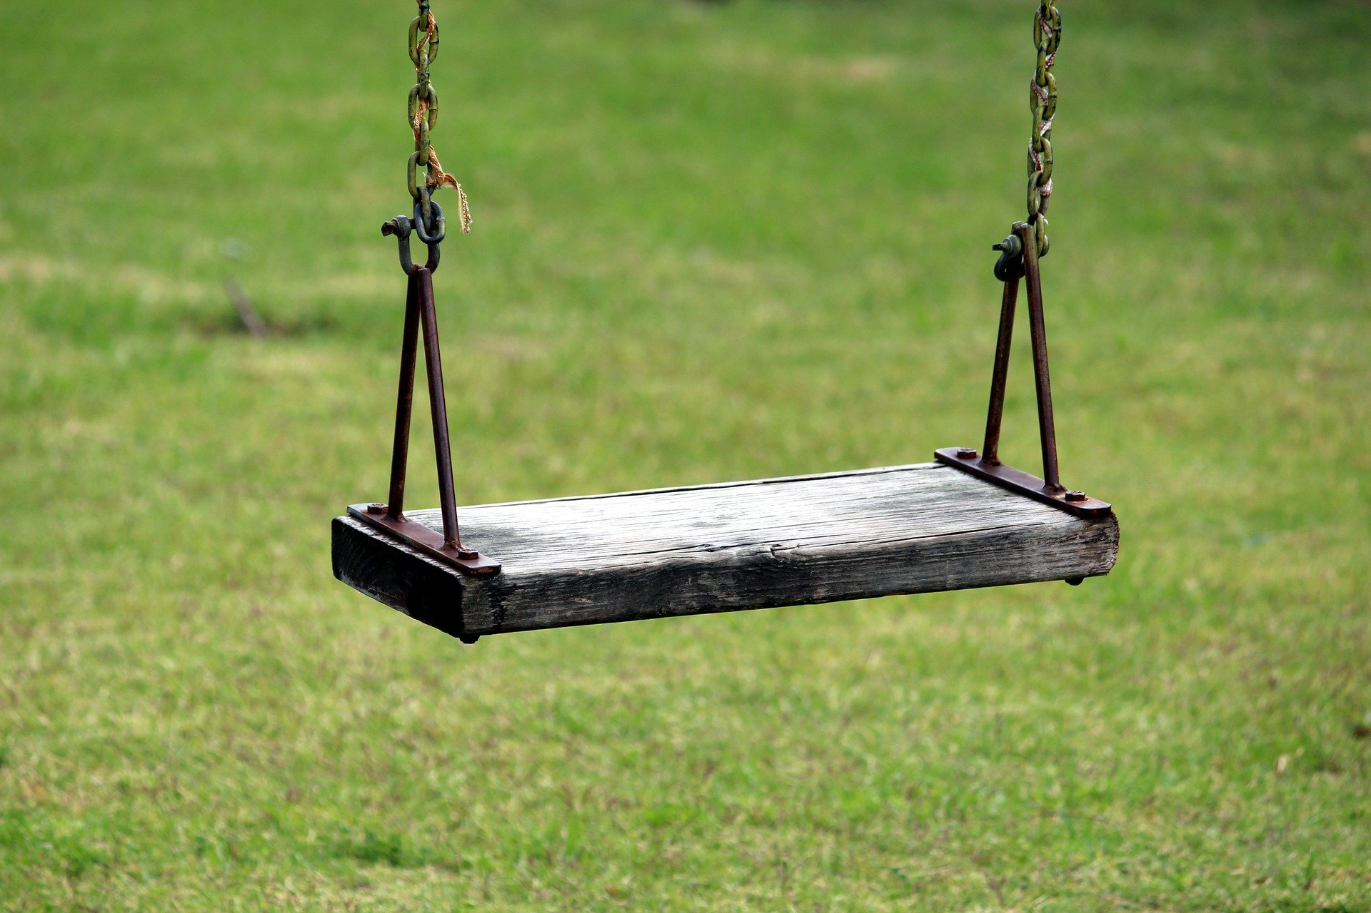

Activity Synthesis

2 Hagamos la figura

Student Task Statement

3 Centros: Momento de escoger

Student Task Statement
Escoge un centro.
Construye figuras
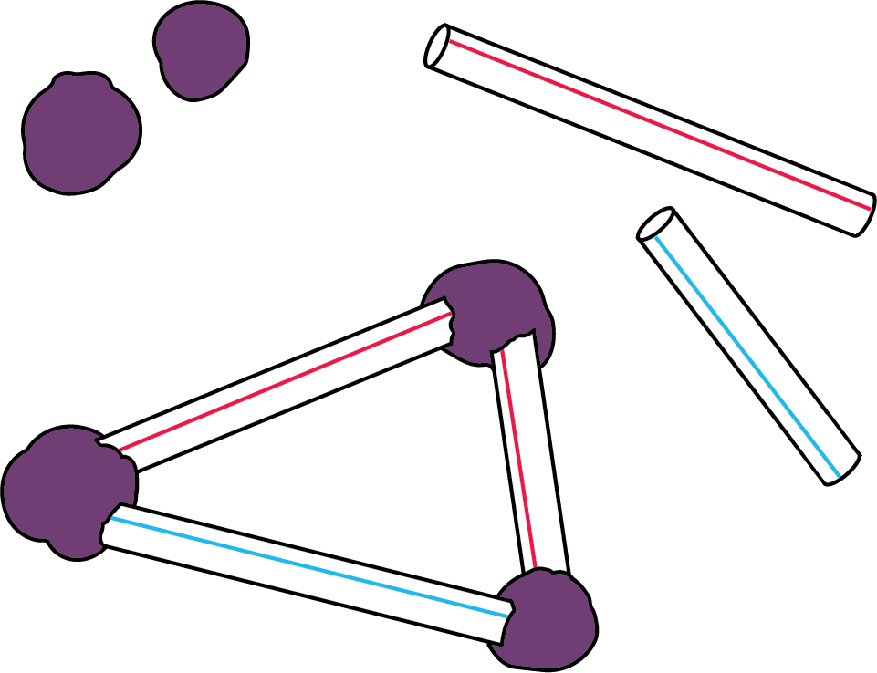
Contar colecciones
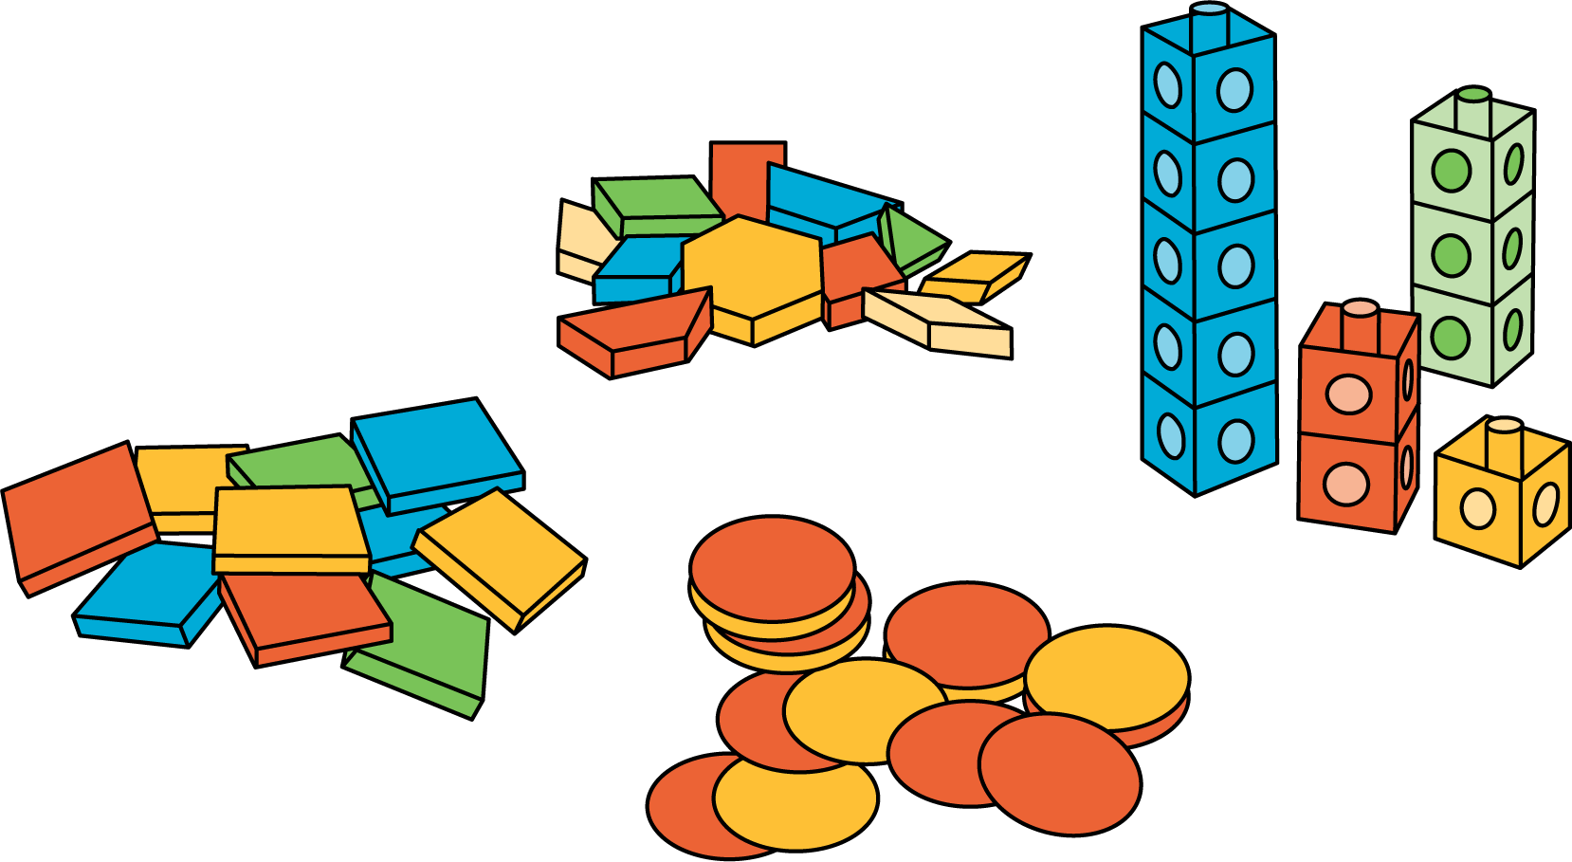
Cuál es
Libros de imágenes
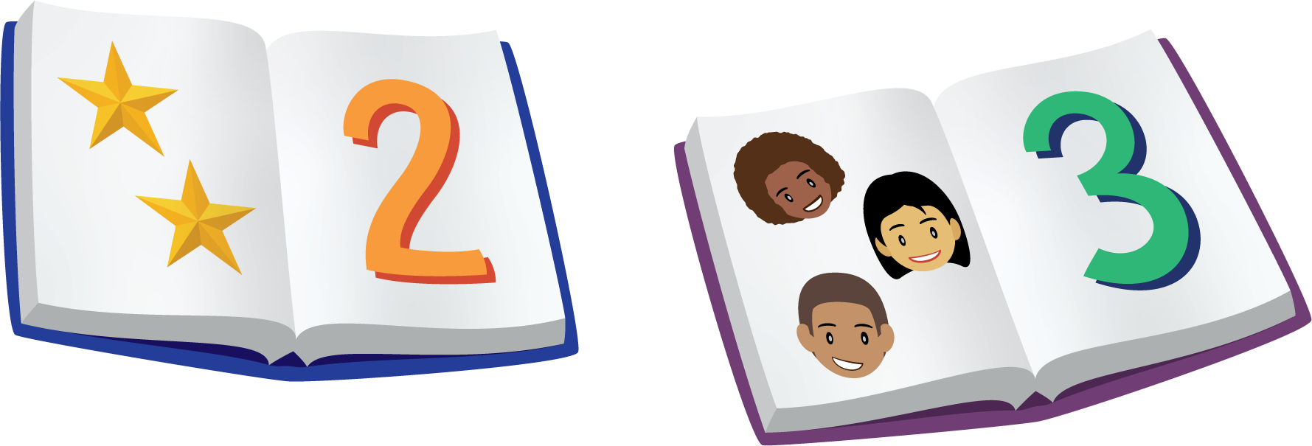
Bingo
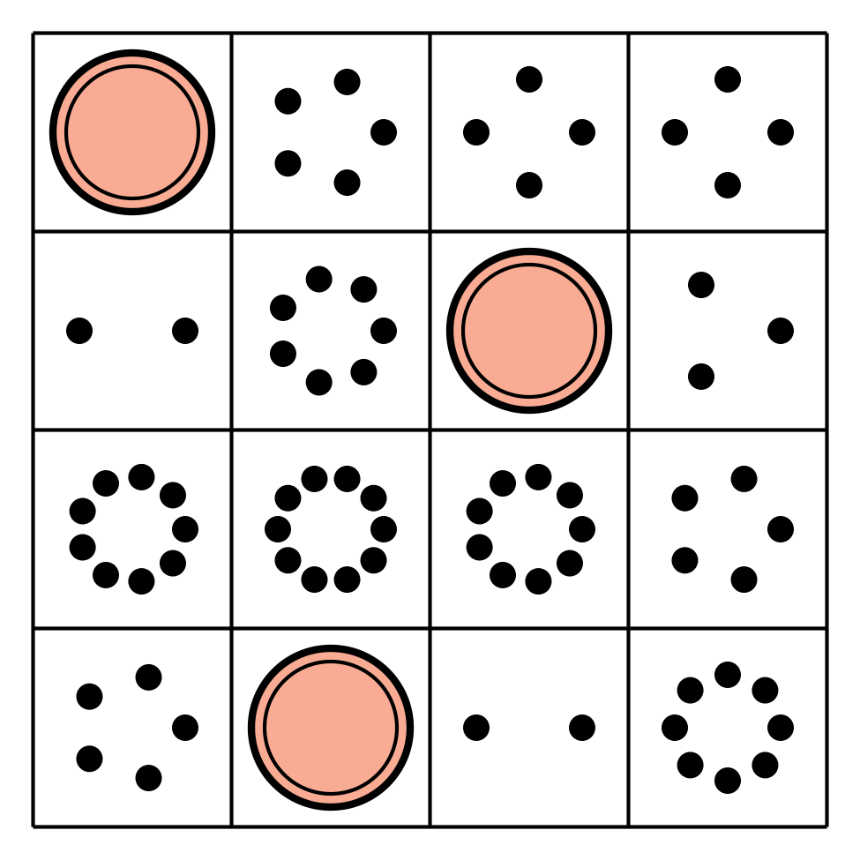
Revuelve y saca
© CC BY 2021 Illustrative Mathematics®

